LOGO
LAUDO DE CALOR
-
Higiene Ocupacional
-
XXXXXXXXXXXXXX LTDA
-
(Em atendimento ao Anexo 03 da NR-15 e NHO 06 da FUNDACENTRO)

 | LAUDO DE CALOR | LOGO

Identificação Empresa
Empresa
HD Indústria De Alimentos Ltda
Endereço  Rua Itapema, Nº. 326 |  | Complemento | CNPJ  44.888.946/0001-01
CEP  30310-490 | Cidade  Belo Horizonte | Bairro  Anchieta | UF  MG
CNAE  10.91-1 | Grau de Risco  3 | Descrição CNAE  Fabricação de produtos de panificação.
Contato  Pedro | Telefone  (31) 3287-7022 | E-mail  administrativo199@paoecia.com.br

CARTA DE APRESENTAÇÃO
CONTAGEM, JULHO DE 2022.

A
NOME DA EMPRESA
REF.: LAUDO DE CALOR

Prezado,

É com imenso prazer que cumprimos mais uma meta de nossos trabalhos junto a vossa empresa no intuito de cumprir com os dispositivos legais exigidos pelas normativas vigentes referentes a riscos ambientais, tendo como foco maior identificar as exposições do agente físico calor proveniente do processo produtivo da empresa, tudo em conformidade ao que estabelece a NR-15 e NR-09, através de seu Anexo 3, da Portaria 3218/78.

Em assim sendo estamos lhe repassando este documento denominado de Laudo das Condições Ambientais / Calor, o qual tem por finalidade identificar os diversos setores possíveis condições insalubres estabelecidas pela normativa mencionada, assim como recomendações para neutralizá-los ou eliminá-los através de melhorias ambientais ou por ações individuais para cada Colaborador neles lotados.

O Grupo Ocupacional coloca-se à disposição desta empresa, para prestar quaisquer esclarecimentos que se fizerem necessários.


Atenciosamente,

O aproveitamento deste programa, total ou parcial em outras empresas e/ou profissionais da área para quaisquer fins, sem a devida autorização de seus autores, será considerado como um ato ilegal previsto em Lei - Artigo 184 do Código Penal.

ÍNDICE GERAL
I – METODOLOGIA 6
II - EQUIPAMENTOS 7
III - FUNDAMENTAÇÃO LEGAL 7
IV – PLANILHAS DE AVALIAÇÕES POR PONTO 8
Avaliação 01 - descarga – envernizadora de refletores 8
V – CERTIFICADO DE CALIBRAÇÃO DO TERMÔMETRO 9
VI– RESPONSABILIDADE TÉCNICA 10

I – METODOLOGIA
As temperaturas a serem medidas são a temperatura de bulbo úmido natural (tbn) e a temperatura de globo (tg). As leituras das temperaturas foram iniciadas após a estabilização (25 minutos) do conjunto na situação térmica que foi avaliada. Foram realizadas cinco leituras para que as variações entre elas estejam dentro de um intervalo de + ou - 0,4 ºC. Os valores que foram atribuídos ao "tg", ao "tbn" e ao "tbs", correspondem às medidas de leitura, respectiva a cada temperatura, contidas no referido intervalo. O tempo de duração de cada atividade física identificada foi determinado por meio de cinco cronometragens obtidas observando-se o trabalhador na execução de seu trabalho. Foi registrado em planilha de campo. Tudo em conformidade com a NHO-06 da FUNDACENTRO e Anexo 03 da Norma Regulamentadora N°09 da Portaria 3214/78.

O limite de tolerância da avaliação deverá ser consultado nos quadros I e II do anexo 03 da Norma Regulamentadora n°09 ou n°15, bem como o quadro 02 da NHO 06 da FUNDACENTRO.

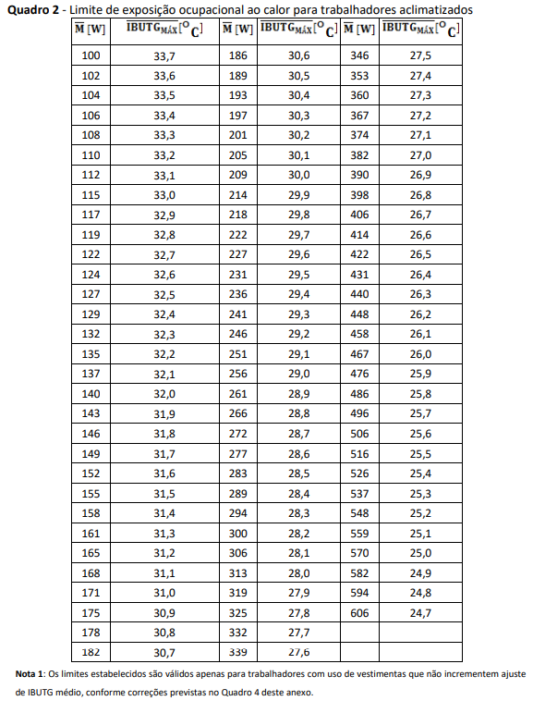

II - EQUIPAMENTOS
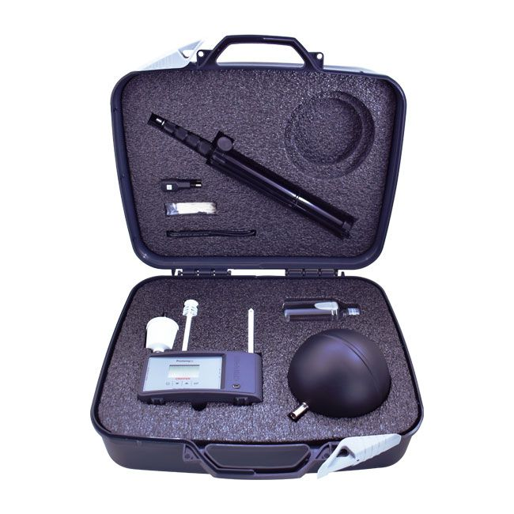
Termômetro de Globo Protemp 4 – Griffer.
III - FUNDAMENTAÇÃO LEGAL
- Portaria 3214/78 da secretaria especial do Trabalho, vinculado ao Ministério da Economia, mais precisamente em seu Anexo 3 da Norma Regulamentadora n°15 e n°09.

- NHO – 06 - FUNDACENTRO - Fundação Jorge Duprat Figueiredo de Segurança e Medicina do Trabalho.

IV – PLANILHAS DE AVALIAÇÕES POR PONTO

Avaliação 01 - descarga – envernizadora de refletores
Local | Tempo  (60 min.) | Tbn (ºC) |  |  | Tbs (ºC) | Tg (ºC) | IBUTG = 0,7 tbn + 0,3 tg  (Sem carga solar) |  | IBUTG
Forno | 20 | 20,5 |  |  | 31,3 | 30,8 | IBUTG = (0,7 x 20,5) + (0,3 x 27,82) |  | 23,59
Bancada de preparo | 40 | 19,82 |  |  | 29,16 | 27,82 | IBUTG = (0,7 x 19,82) + (0,3 x 27,82) |  | 22,1
$$IBUTG(médio)=\frac{IBUTG1 x T1+IBUTG2 x T2+IBUTG x Tn}{60}$$
IBUTG (Médio) =
Tipo de Atividade (Quadro 2 – Anexo 3 / NR09) |  |  | Atividade 01: De pé – Trabalho leve com os dois braços |  |  |  | Taxa metabólica (M) |  | x W
 |  |  | Atividade 02: De pé – Trabalho leve com os dois braços |  |  |  |  |  | x W
$$M(média)=\frac{M1 x T1+M2 x T2+Mn x Tn}{60}$$
M (média) =
Horário da medição: |  |  | 14:00 |  |  |  | Tipo de vestimenta |  | Uniforme de Trabalho (0)
CONCLUSÃO
O limite de tolerância para exposição ao calor, segundo o Quadro Nº 1, do Anexo Nº 3, na NR-09, para uma taxa de metabolismo média de 243 W é de 29,2 IBUTG.
O IBUTG encontrado na medição não ultrapassou o limite de tolerância.
FOTO |  |  |  | FOTO |  |  |  | FOTO

V – CERTIFICADO DE CALIBRAÇÃO DO TERMÔMETRO

VI– RESPONSABILIDADE TÉCNICA
ELABORAÇÃO

_________________________________________
CRISTIANO DE CASTRO MAGALHÃES GOMES
Engenheiro de Segurança do Trabalho
Registro CREA 57928/D MG

RESPONSÁVEL PELA COLETA

_________________________________________
nome
Técnico em Segurança do Trabalho
Registro: xxx/MG

